IndeNetwork

SQL Codes

**Creación de la base de datos:**

CREATE DATABASE **IndeNetwork**;

**Creación de las tablas:**

CREATE TABLE **MIEMBRO** (

**id_miembro** INT PRIMARY KEY AUTO_INCREMENT NOT NULL,

**numMatricula_miembro** INT(12) UNIQUE NOT NULL,

**nombre_miembro** CHAR(50) NOT NULL,

**apellido_miembro** CHAR(50) NOT NULL,

**numDocumento_miembro** INT(15) UNIQUE NOT NULL,

**tipo_miembro** ENUM(‘Estudiante’, ‘Profesor’) NOT NULL,

**grado_miembro** ENUM(‘6’,’7’,’8’,’9’,’10’,’11’) NOT NULL,

**grupo_miembro** ENUM(‘1’,’2’,’3’,’4’,’5’,’6’, ‘7’) NOT NULL,

**foto_miembro** VARCHAR(1000) NOT NULL DEFAULT ‘/static/archivos_subidos/miembros/imgs/perfiles/imagenDefault.png’

);

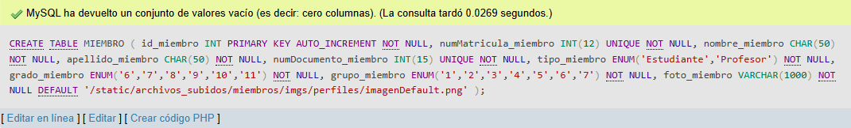

CREATE TABLE **AMIGO** (

**id_amigo** INT PRIMARY KEY AUTO_INCREMENT NOT NULL,

**id_miembroFK** INTNOTNULL,

**id_miembroAmigoFK** INT NOT NULL,

**fechaHora_amigo** TIMESTAMP NOT NULL DEFAULT CURRENT_TIMESTAMP

);

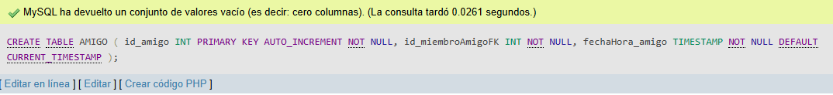

CREATE TABLE **PUBLICACION** (

**id_publicacion** INT PRIMARY KEY AUTO_INCREMENT NOT NULL,

**id_miembroCreadorFK** INT,

**fechaHora_publicacion** TIMESTAMP NOT NULL DEFAULT CURRENT_TIMESTAMP,

**texto_publicacion** VARCHAR(200) NOT NULL,

**archivo_publicacion** VARCHAR(1000),

**imagen_publicacion** VARCHAR(1000)

);

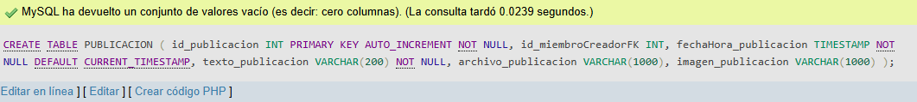

CREATE TABLE **COM_PUBLICACION** (

**id_comPublicacion** INT PRIMARY KEY AUTO_INCREMENT NOT NULL,

**id_publicacionFK** INT,

**id_miembroFK** INT,

**fechaHora_comPublicacion** TIMESTAMP NOT NULL DEFAULT CURRENT_TIMESTAMP,

**texto_comPublicacion** VARCHAR(200) NOT NULL,

**archivo_comPublicacion** VARCHAR(1000)

);

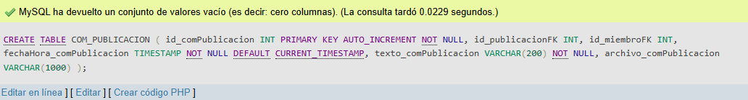

CREATE TABLE **MENSAJE** (

**id_mensaje** INT PRIMARY KEY AUTO_INCREMENT NOT NULL,

**id_miembroRemitenteFK** INT,

**id_miembroReceptorFK** INT,

**texto_mensaje** VARCHAR(200) NOT NULL,

**imagen_mensaje** VARCHAR(1000),

**fechaHora_mensaje** TIMESTAMP NOT NULL DEFAULT CURRENT_TIMESTAMP

);

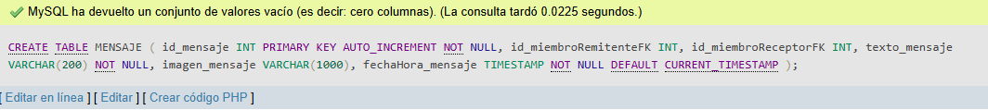

CREATE TABLE **GRUPO** (

**id_grupo** INT PRIMARY KEY AUTO_INCREMENT NOT NULL,

**id_miembroCreadorFK** INT,

**nombre_grupo** VARCHAR(50) NOT NULL UNIQUE,

**descripcion_grupo** VARCHAR(500),

**acceso_grupo** ENUM(‘6’,’7’,’8’,’9’,’10’,’11’) NOT NULL,

**asignatura_grupo** ENUM(‘Artística’,’Democracia’,'Edu.Física','Ética', 'Economía','Español','Física','Filosofía','Ingles','Matemáticas','Química', 'Religión','Sociales','Tecnología')

);

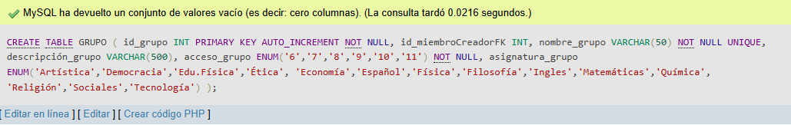

CREATE TABLE **INTEGRANTE** (

**id_integrante** INT PRIMARY KEY AUTO_INCREMENT NOT NULL,

**id_miembroFK** INT,

**id_grupoFK** INT

);

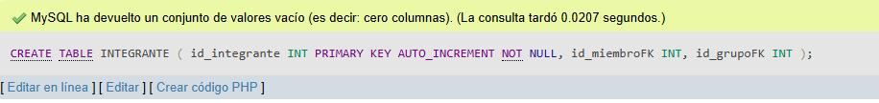

CREATE TABLE **TAREA** (

**id_tarea** INT PRIMARY KEY AUTO_INCREMENT NOT NULL,

**id_grupoFK** INT,

**titulo_tarea** VARCHAR(50) NOT NULL,

**descripción_tarea** VARCHAR(500) NOT NULL,

**archivo_tarea** VARCHAR(1000),

**fechaHora_tarea** TIMESTAMP NOT NULL DEFAULT CURRENT_TIMESTAMP,

**fechaHora_venTarea** DATETIME,

**accesoCom_tarea** ENUM(“SI”,”NO”) NOT NULL DEFAULT ‘SI’

);

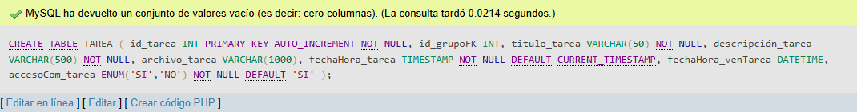

CREATE TABLE **COM_TAREA** (

**id_comTarea** INT PRIMARY KEY AUTO_INCREMENT NOT NULL,

**id_tareaFK** INT,

**id_miembroFK** INT**,**

**fechaHora_comTarea** TIMESTAMP NOT NULL DEFAULT CURRENT_TIMESTAMP,

**texto_comTarea** VARCHAR(200) NOT NULL,

**archivo_comTarea** VARCHAR(1000)

);

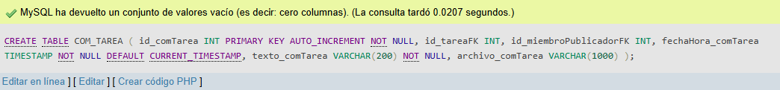

**Relaciones entre tablas:**

ALTER TABLE **AMIGO**

ADD CONSTRAINT FK_miembroAmigo

FOREIGN KEY (id_miembroFK) REFERENCES MIEMBRO(id_miembro)

ON DELETE CASCADE ON UPDATE CASCADE;

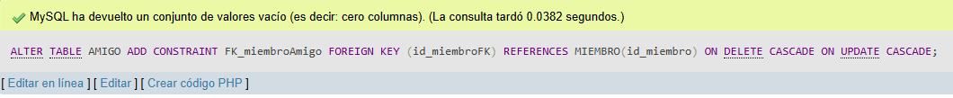

ALTER TABLE **AMIGO**

ADD CONSTRAINT FK_miembroAmigo2

FOREIGN KEY (id_miembroAmigoFK) REFERENCES MIEMBRO(id_miembro)

ON DELETE CASCADE ON UPDATE CASCADE;



ALTER TABLE **PUBLICACION**

ADD CONSTRAINT FK_publicacionMiembro

FOREIGN KEY (id_miembroCreadorFK) REFERENCES MIEMBRO(id_miembro)

ON DELETE CASCADE ON UPDATE CASCADE;



ALTER TABLE **COM_PUBLICACION**

ADD CONSTRAINT FK_publicacionCom

FOREIGN KEY (id_publicacionFK) REFERENCES PUBLICACION(id_publicacion)

ON DELETE CASCADE ON UPDATE CASCADE;



ALTER TABLE **COM_PUBLICACION**

ADD CONSTRAINT FK_miembroCom

FOREIGN KEY (id_miembroFK) REFERENCES MIEMBRO(id_miembro)

ON DELETE CASCADE ON UPDATE CASCADE;



ALTER TABLE **MENSAJE**

ADD CONSTRAINT FK_miembroRemitente

FOREIGN KEY (id_miembroRemitenteFK) REFERENCES MIEMBRO(id_miembro)

ON DELETE CASCADE ON UPDATE CASCADE;



ALTER TABLE **MENSAJE**

ADD CONSTRAINT FK_miembroReceptor

FOREIGN KEY (id_miembroReceptorFK) REFERENCES MIEMBRO(id_miembro)

ON DELETE CASCADE ON UPDATE CASCADE;



ALTER TABLE **GRUPO**

ADD CONSTRAINT FK_miembroCreador

FOREIGN KEY (id_miembroCreadorFK) REFERENCES MIEMBRO(id_miembro)

ON DELETE CASCADE ON UPDATE CASCADE;



ALTER TABLE **INTEGRANTE**

ADD CONSTRAINT FK_miembroIntegrante

FOREIGN KEY (id_miembroFK) REFERENCES MIEMBRO(id_miembro)

ON DELETE CASCADE ON UPDATE CASCADE;



ALTER TABLE **INTEGRANTE**

ADD CONSTRAINT FK_grupoIntegrante

FOREIGN KEY (id_grupoFK) REFERENCES GRUPO(id_grupo)

ON DELETE CASCADE ON UPDATE CASCADE;

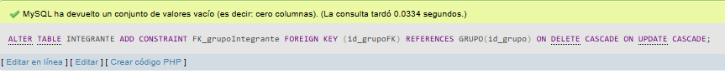

ALTER TABLE **TAREA**

ADD CONSTRAINT FK_grupoTarea

FOREIGN KEY (id_grupoFK) REFERENCES GRUPO(id_grupo)

ON DELETE CASCADE ON UPDATE CASCADE;

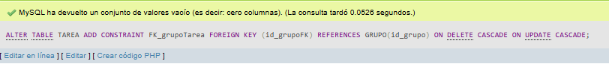

ALTER TABLE **COM_TAREA**

ADD CONSTRAINT FK_tareaComTarea

FOREIGN KEY (id_tareaFK) REFERENCES TAREA(id_tarea)

ON DELETE CASCADE ON UPDATE CASCADE;

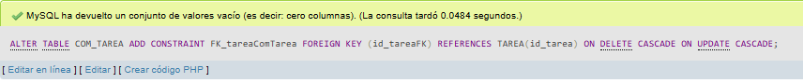

ALTER TABLE **COM_TAREA**

ADD CONSTRAINT FK_miembroComTarea

FOREIGN KEY (id_miembroFK) REFERENCES MIEMBRO(id_miembro)

ON DELETE CASCADE ON UPDATE CASCADE;

**Inserción de datos/registros:**

INSERT INTO **MIEMBRO**

(numMatricula_miembro, nombre_miembro, apellido_miembro, numDocumento_miembro, tipo_miembro, grado_miembro, grupo_miembro)

VALUES

(1000000,'Maicol','Moreno','123456789','Estudiante','11','1'), (1000001,’Moises’,’Ruiz’,’123456790’,’Estudiante’,’11’,’1’), (1000002,’Jesús’,’Espitia’,’123456791’,’Estudiante’,’11’,’1’);

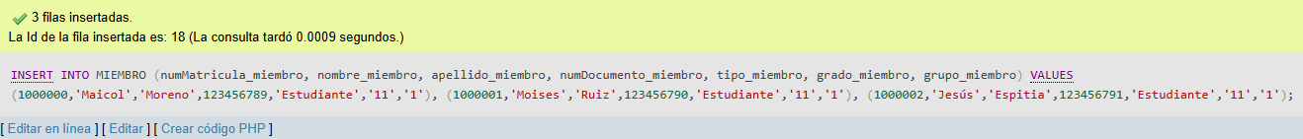

INSERT INTO **MIEMBRO**

(numMatricula_miembro, nombre_miembro, apellido_miembro, numDocumento_miembro, tipo_miembro)

VALUES

(1000003,'Jenny','Montoya',123456792,'Profesor'), (1000004,'Paola','Meneses',123456793,'Profesor

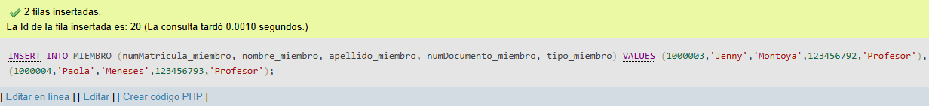

INSERT INTO **AMIGO**

(id_miembroFK, id_miembroAmigoFK)

VALUES (1,2), (2,1), (1,3), (3,1), (2,3), (3,2), (2,4), (4,2), (3,4), (4,3), (2,5), (5,2), (3,5), (5,3), (4,5), (5,4);

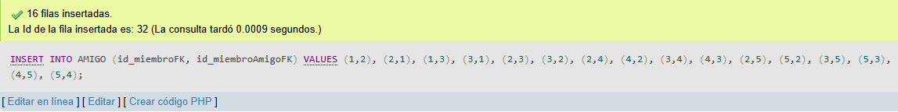

INSERT INTO **PUBLICACION**

(id_miembroCreadorFK, texto_publicacion)

VALUES

(1,'¡Hola Mundo!'), (2,'¡Publicación de Moiso!'), (3,'¡Publicación de Jesús!'), (4,'¡Publicación de Jenny!'), (5,'¡Publicación de Paola!');

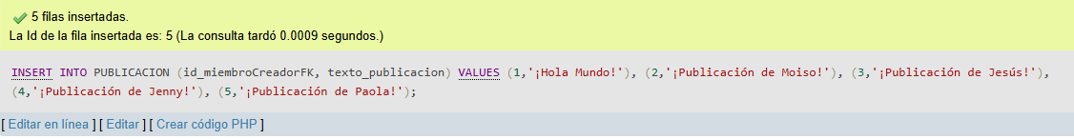

INSERT INTO **COM_PUBLICACION**

(id_publicacionFK, id_miembroFK, texto_comPublicacion)

VALUES

(1,1,'Este es el comentario de la 1ra publicación'),

(2,2,'Este es el comentario de la 2da publicación'),

(3,3,'Este es el comentario de la 3ra publicación'),

(4,4,'Este es el comentario de la 5ta publicación'),

(5,5,'Este es el comentario de la 6ta publicación');

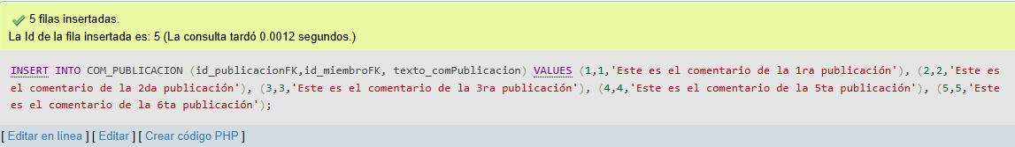

INSERT INTO **MENSAJE**

(id_miembroRemitenteFK, id_miembroReceptorFK, texto_mensaje)

VALUES

(1,3,'Este es el mensaje 1'),

(2,5,'Este es el mensaje 2'),

(3,2,'Este es el mensaje 3'),

(4,5,'Este es el mensaje 4'),

(5,2,'Este es el mensaje 5');

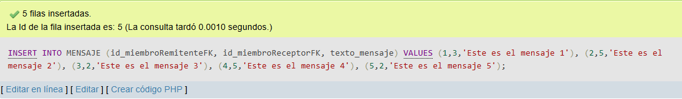

INSERT INTO **GRUPO**

(id_miembroCreadorFK, nombre_grupo, descripcion_grupo, acceso_grupo, asignatura_grupo)

VALUES

(1,'Matemáticas JEJE','Esta es la descripción del grupo llamado Matemáticas JEJE','11','Matemáticas'),

(1,'Español JEJE','Esta es la descripción del grupo llamado Español JEJE','11','Español'),

(1,'Tecnología JEJE','Esta es la descripción del grupo llamado Tecnología JEJE','11','Tecnología'),

(1,'Filosofía JEJE','Esta es la descripción del grupo llamado Filosofía JEJE','11','Filosofía'),

(1,'Ingles JEJE','Esta es la descripción del grupo llamado Ingles JEJE','11','Ingles');

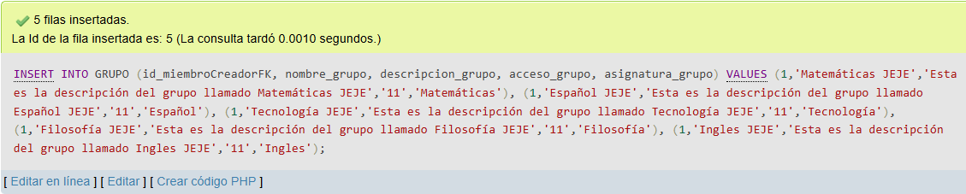

INSERT INTO **INTEGRANTE**

(id_miembroFK, id_grupoFK)

VALUES

(1,1), (2,2), (3,3), (4,4), (5,5);

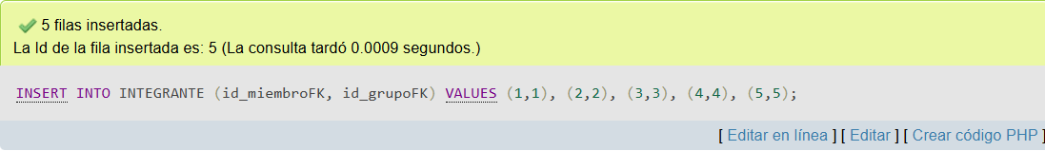

INSERT INTO TAREA

(id_grupoFK, titulo_tarea, descripcion_tarea, fechaHora_ventarea)

VALUES

(1,'Tarea 1','Esta es la tarea 1','2024-05-30 12:00:00'),

(2,'Tarea 2','Esta es la tarea 2','2024-05-31 12:00:00'),

(3,'Tarea 3','Esta es la tarea 3','2024-06-01 12:00:00'),

(4,'Tarea 4','Esta es la tarea 4','2024-06-02 12:00:00'),

(5,'Tarea 5','Esta es la tarea 5','2024-06-03 12:00:00');

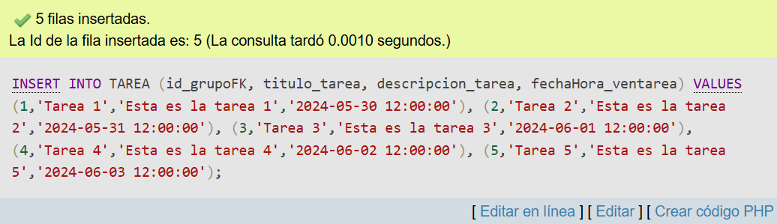

INSERT INTO **COM_TAREA**

(id_tareaFK, id_miembroFK, texto_comTarea)

VALUES

(1,1,'Esta es el comentario de la tarea 1'),

(2,2,'Esta es el comentario de la tarea 2'),

(3,3,'Esta es el comentario de la tarea 3'),

(4,4,'Esta es el comentario de la tarea 4'),

(5,5,'Esta es el comentario de la tarea 5');

